Анкета-заявка
на участие
в XII Всероссийском заочном конкурсе учебных проектов
в образовательной области «Технология» имени М.И. Гуревича

- Фамилия, имя, отчество автора проекта (полностью)

Халимон Виктория Сергеевна

2. Фамилия, имя, отчество руководителя проекта (полностью)
Яркова Галина Викторовна

3.Тема проекта
«Свет Универсиады»

4. Адрес образовательной организации
Индекс 660025 область (край\округ) Красноярский край
город Красноярск улица Вавилова дом 37
федеральный телефонный код города 391 телефон/факс 201-50-75
e-mail (автора или руководителя) gyarkova@mail.ru (указать обязательно)

Дата заполнени 20/03/2019

муниципальное автономное образовательное учреждение
«Общеобразовательное учреждение лицей № 11»
г. Красноярска
Академика Вавилова ул.,37,
г. Красноярск, 660025
тел. 8(391) 201-50-75
licey11@mail.ru

Творческий проект по технологии
"Свет Универсиады"

Выполнила: ученица 10 а класса
Халимон Виктория
Руководитель: учитель технологии
Яркова Галина Викторовна

2018 г

Оглавление:
Обоснование возникшей проблемы | 3
Актуальность | 3
Цель | 3
Задачи | 3
Набор первоначальных идей | 3-4
Критерии выбора | 4
Немного из истории | 5
Требования к изделию | 6
Теоретические сведения (технология) | 6
Инструменты и оборудование | 6
Материалы | 7
Охрана труда (техника безопасности) | 7
Технологическая карта | 8
Экологическое обоснование | 11
Экономическое обоснование | 11
Расходы на электроэнергию | 12
Реклама | 13
Самооценка | 13
Литература | 14

Обоснование возникшей проблемы:

Зимняя Универсиада — уникальное событие! Это праздник зимы, праздник гостеприимства, праздник молодости и спорта, заряжающий своей энергией, атмосфера дружелюбия и тепла. Здесь сбываются мечты, открываются новые таланты, встречаются люди со всего мира.
В свете предстоящей Универсиады, которая будет проводиться в Красноярске, большой популярностью пользуется продукция данной тематики (сувениры, одежда, предметы интерьера)

Актуальность: Я решила украсить школьный спортивный уголок предметом, который будет бросаться в глаза и привлекать внимание, а также символизировать предстоящую Универсиаду 2019

Цель: Разработать и изготовить сувенир тематики Универсиады 2019

Задачи:

- Изучить информацию по данной теме, проанализировать и отобрать необходимую
- Определить критерии, применяемые к изделию
- Приобрести недостающие материалы
- Изготовить изделие, следуя технологии и технике безопасности
- Оценить изделие по заданным ранее критериям

Набор первоначальных идей:

1.Миниатюра часов обратного отсчёта до церемонии открытия студенческих игр
2.Светильник в виде Огня Универсиады
3.Миниатюра Лайки
4.Предмет одежды/аксессуар

1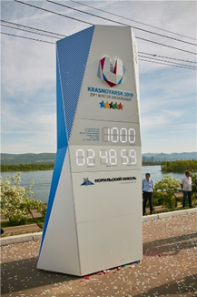 | 2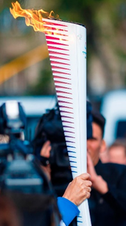
3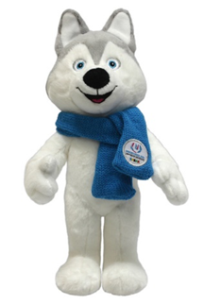 | 4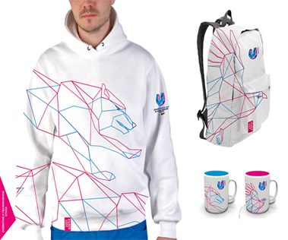

Критерии выбора:
Оценка производится по шкале от 1 до 10
Критерий | Миниатюра часов обратного отсчёта до церемонии открытия студенческих игр | Светильник в виде Огня Универсиады | Миниатюра Лайки | Предмет одежды/аксессуар
1. Оригинальность | 9 | 9 | 7 | 5
2. Безопасность | 8 | 8 | 10 | 10
3. Яркость | 9 | 10 | 2 | 1
4. Экономичность | 1 | 7 | 4 | 6
5. Не слишком сложно в реализации | 2 | 5 | 3 | 8
Итого баллов | 29 | 39 | 26 | 30
Итог: По количеству баллов выигрывает светильник Универсиады

Немного из истории:

Многие историки склонны считать, что эра активного развития человечества началась с того момента, когда первобытные люди научились добывать огонь, использовать его для приготовления пищи, обогрева и освещения жилища. Кратко рассмотрим эволюцию светильников от простейшего устройства до современных видов осветительных оборудований:
- Лампады и факелы (источник света — огонь)
- Свечи (источник света — огонь)
- Газовые лампы (источник света — горючие газы, бензол)
- Лампы накаливания (источник света — нить накаливания, разогретая до высокой температуры)
- Светодиодное оборудование (источник света — электрический светодиод)

Современные светильники могут похвастаться такими преимуществами как экономичность, безопасность, отсутствие вредных компонентов, устойчивость к внешним воздействиям. Единственным недостатком LED-оборудования считается его высокая стоимость, однако, постепенно цена светодиодных светильников становится все более доступной.
Из-за безопасности эксплуатации светодиодных изделий, есть огромное количество вариантов оформления светильников с использованием светодиодов или светодиодных лент. Я разработала свою модель светильника, основанную на стилистике Универсиады 2019.Этой стилистике соответствуют форма и цветовая гамма изделия. В качестве основы для своей идеи я взяла Огонь Универсиады 2019. Теперь немного о его истории.
Что же такое Универсиада? Это всемирные студенческо-молодёжные спортивные соревнования, которые пройдут с 2 по 12 марта 2019 года в г. Красноярске.
Талисман Универсиады — U-Лайка, цветовая гамма символики — это малиновый, голубой и белый цвета. 5 июня, ровно за 1000 дней до старта XXIX Всемирной зимней универсиады 2019 года, в Красноярске состоялся ряд мероприятий, главным из которых стал запуск часов обратного отсчета до церемонии открытия студенческих игр. Также одним из главных символов Универсиады является Огонь Универсиады 2019. Во время Эстафеты Огня его несут из Москвы через множество городов, в том числе, конечно же, и Красноярск.

Требования к изделию:
Название | «Огонь Универсиады»
Функциональное назначение | Светильник
Пользователь | Я. школа
Единичное или массовое производство | Единичное
Внешний вид, стиль | Символ универсиады
Размеры | 57см х 25см х 15см
Материал | Пластик
Способ изготовления | Ручной
Экологические требования | Возможность вторичного использования
Безопасность эксплуатации | Изделие не должно иметь элементов, которыми можно пораниться.

Теоретические сведения (технология):
- Пайка - технологическая операция, применяемая для получения неразъёмного соединения деталей из различных материалов путём введения между этими деталями расплавленного металла (припоя), имеющего более низкую температуру плавления, чем материал соединяемых деталей.
- Обработка каркаса и корпуса — обработка наждачной бумагой (шлифование), космофеном (разъедание)
- Деформация пластика — под действием высокой температуры пластик проще поддаётся деформации, поэтому его следует обливать кипятком для того, чтобы придать нужную форму

Инструменты и оборудование:

- Паяльник
- Угловая шлифовальная машина («болгарка»)
- Нож канцелярский
- Наждачная бумага
- Чайник
- Дрель
- Напильник
- Линейка
- Бумага для чертежа корпуса светильника.

Материалы:
- Корпус старого кальяна
- Провода изолированные
- Полипропиленовая трубка
- Светодиодная лента
- Выключатель мини
- Адаптер (блок питания)
- Паяльная кислота
- Канифоль
- Космофен (растворитель (клей), используется для удаления тонкого слоя пластика и убирает мелкие царапины и неровности за счёт разъедания пластика)
- Толстый пластик
- Клей
- Скотч
- Краска белая матовая
- Блёстки
- Самоклеющаяся плёнка
- Распечатка эмблемы

Охрана труда (Техника Безопасности):
Общие требования:
1. Подготовить рабочее место (чтобы не было ничего лишнего)
2. Рабочее место должно быть хорошо освещено
3. Надеть рабочую одежду, во время работы не отвлекаться.
Техника безопасности при работе с паяльником:
- Между пайкой должна применяться специальная конструкция в виде подставки с металлическими опорами.
- Необходимо внимательно следить за состоянием электрических проводников, подводящих сетевое напряжение к нагревательному элементу. Подобная предусмотрительность позволяет избежать неприятностей, связанных с нарушением изоляции и возможностью поражения электротоком.
- Техника безопасности при пайке требует, чтобы рабочее место было удобным, хорошо освещенном. Стол желательно застелить диэлектрическим ковриком или применять столешницу из негорючего материала.
Техника безопасности при работе с угловой шлифовальной машиной:
- Использовать закрытые защитные очки, защитный кожух и рабочие рукавицы, чтобы на кожу и слизистые не попали искры.
- Использовать полностью исправные рабочие диски.

Технологическая карта:

№ | Последовательность  выполнения | Фотографии | Инструменты, оборудование,  материалы.
1 | Обработать каркас кальяна: убрать лишние детали (открутить по резьбе), просверлить отверстие для выключателя |  | Каркас кальяна, наждачная бумага, дрель
2 | Припаять провода к светодиодной ленте  Наклеить светодиодную ленту на полипропиленовую трубку и соединить трубку с каркасом кальяна |  | Светодиодная лента, провода, паяльник, паяльная кислота, канифоль  Светодиодная лента, полипропиленовая трубка, кракас кальяна
3 | Протянуть провода внутри каркаса книзу, спаять с выключателем и с выходом к блоку питания | 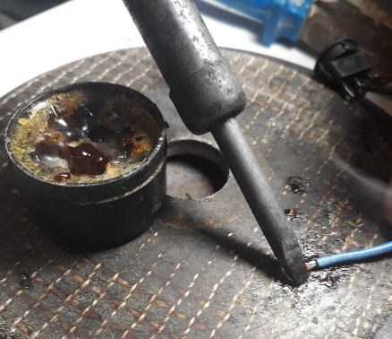 | Провода, каркас, выключатель, выход к блоку питания, паяльник, канифоль, паяльная кислота
4 | Подключить адаптер |  | Блок питания (адаптер), заготовка светильника
5 | Вырезать из листа бумаги трафарет для корпуса | 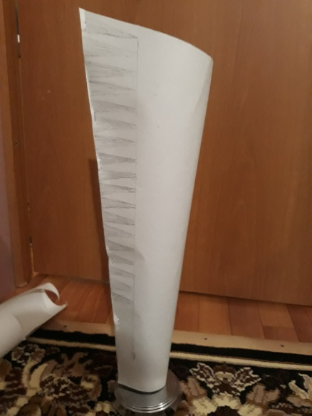 | Бумага, карандаш, линейка, ножницы
6 | Обвести на листе пластика и вырезать | 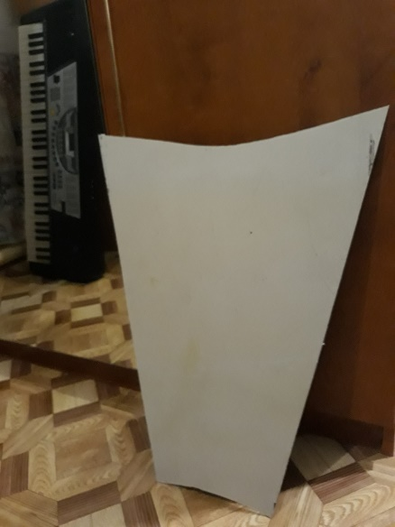 | Карандаш, трафарет, лист пластика, нож, напильник
7 | Нагреть кипятком и придать нужную форму |  | Чайник, пластиковая заготовка, кусок ткани, металлическая труба
8 | Склеить края корпуса | 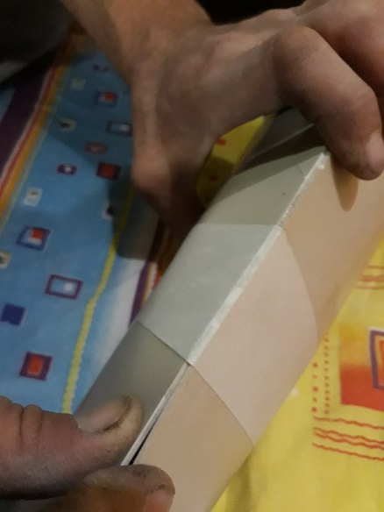 | Пластиковая заготовка, клей, скотч
9 | Карандашом наметить линии будущих отверстий | 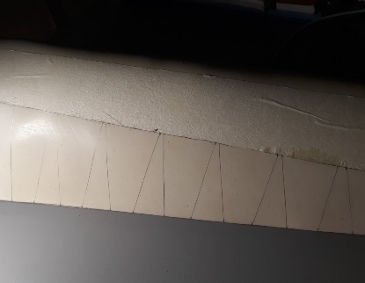 | Пластиковая заготовка, скотч, карандаш, линейка
10 | Вырезать «болгаркой» отверстия  Зачистить неровности мелкой наждачной бумагой и космофеном | 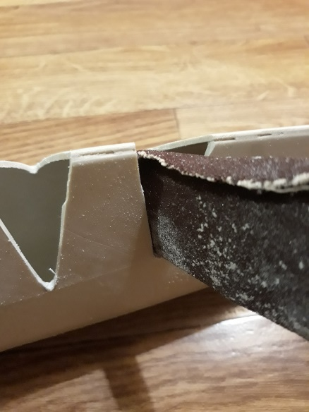 | «Болгарка», пластиковая заготовка  Пластиковая заготовка, наждачная бумага, космофен, кусок ткани
11 | Покрасить из баллончика и дать просохнуть | 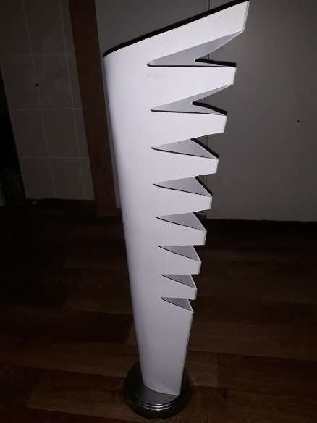 | Краска в баллончике, пластиковая заготовка
12 | Приклеить эмблему Универсиады на самоклеющуюся плёнку | 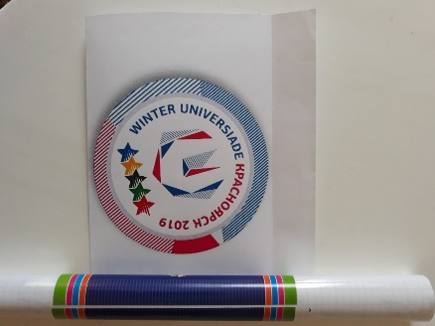 | Распечатка эмблемы, самоклеющаяся плёнка, пластиковая заготовка
13 | Покрыть внутреннюю часть корпуса светоотражающими блёстками | 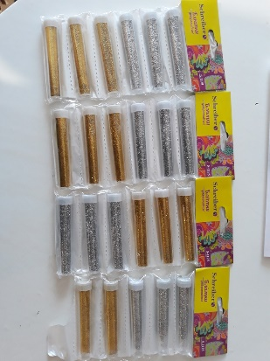 | Пластиковая заготовка, блёстки, клей ПВА

Экологическое обоснование:

В своем проекте я использовала материал, бывший в употреблении - это практически безотходное производство, так как он не выброшен в окружающую среду. При правильной эксплуатации пластик не нагревается, даже при долгой непрерывной работе светильника=> никаких вредных веществ в воздух не выделяется. Энергопотребление минимальное.

Экономическое обоснование:

Материалы
Название материала | Стоимость за единицу | Количество | Цена
Каркас кальяна | - | 1 шт | Б/У
Провода+изоляция | 1м — 44,00 руб. | 50 см | 22,00 руб.
Полипропиленовая трубка | - | 30 см | Б/У
Светодиодная лента | - | 1 м | Б/У
Выключатель мини | 1 шт — 15 руб. | 1 шт | 15,00 руб.
Адаптер (блок питания) | - | 1 шт | Б/У
Паяльная кислота | 100 мл — 122 руб. | 100 мл | 122,00 руб.
Канифоль | 20 г — 40 руб. | 20 г | 40,00 руб.
Толстый пластик | - | 60см*60см | Б/У
Краска белая матовая в баллончике | 520 мл — 120 руб. | 520 мл | 120,00 руб.
Блёстки | 5 г — 35 руб. | 20 г | 140,00 руб.
Самоклеющаяся плёнка | - | 20см*20см | Б/У
Распечатка эмблемы | 1 лист А4 — 5 руб. | 1 лист А4 | 5,00 руб.
Космофен | 20 г — 120 руб. | 20 г | 120,00 руб.
ИТОГО |  |  | 584,00 руб.

Амортизация:
Стоимостью оборудования можно пренебречь, так как его амортизация минимальна (куплено давно).

Расходы на электроэнергию:

 | Мощность оборудования | Время работы | МО х t х 1.74 руб.
Паяльник | 0,03 Квт | 0.5 ч | 0,03 руб.
Угловая шлифовальная машина | 0,8 КВт | 0.16 ч | 0,22 руб.
Чайник | 1.5 КВт | 0.05 ч | 0,13 руб.
Дрель | 0,8 КВт | 0.02 ч | 0,03 руб.
Освещение | 0.009 Квт (3шт) | 15 ч | 0,23 руб.

Затраты на электроэнергию составили: 0.64 руб. ( для освещения помещения использованы энергосберегающие лампочки). Величина затрат на изделие составила 584,64 руб.

Реклама:

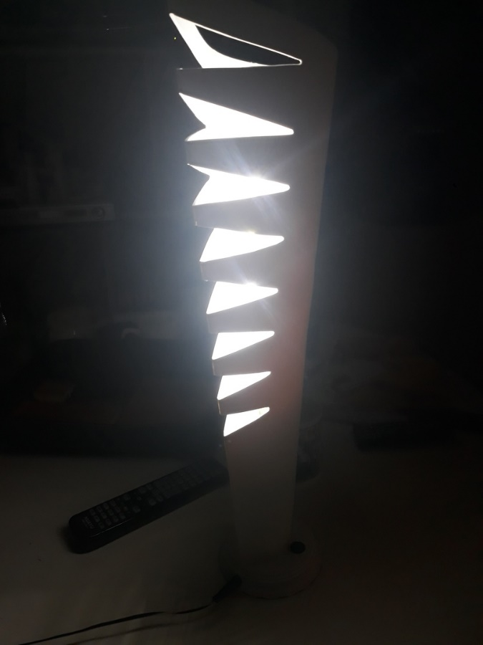
Огонь Универсиады пройдёт от Москвы до Шушенского. Но у Вас есть возможность наблюдать его у себя дома каждый день!

Самооценка:

Я считаю, что достигла поставленной перед собой цели. Были усовершенствованы навыки работы с паяльником, получено много новых знаний из теоретической литературы. В некоторых моментах (таких, как, например, работа с «болгаркой»), конечно же, не обошлось без помощи папы, но в остальном всё было выполнено самостоятельно. Небольшие затруднения вызвала работа с горячим пластиком, так как его было непросто деформировать (одно неверное движение могло испортить форму, и её пришлось бы восстанавливать). В целом получившийся светильник превзошёл ожидания и полностью соответствует поставленным выше критериям.

Литература:

https://krsk2019.ru/ru/pages/for_licensees
http://www.oporatrade.ru/stati/istoriya-vozniknoveniya-svetilnikov.html
http://newslab.ru/news/720147
http://relay.krsk2019.ru/ru/
https://svaring.com/soldering/praktika/tehnika-bezopasnosti
http://proinstrumentinfo.ru/tehnika-bezopasnosti-pri-rabote-s-bolgarkoj/

